Рабочая тетрадь
по предпрофильной подготовке

учени_________________класса
школы______________________
____________________________
____________________________

г. Лысьва

Рабочая тетрадь по предпрофильной подготовке: 8-9 класс. - Ответственный за выпуск – Н. И. Широглазова. Печатается по решению редакционно-издательского совета МОУ ДПО «ЦНМО», редактор - Н.И. Широглазова.

© Муниципальное образовательное учреждение дополнительного профессионального образования (повышения квалификации) специалистов «Центр научно-методического обеспечения»

Худший выбор, который можно
только выбрать, - это не
выбирать никакого пути.
К.Теппервайн

ДОРОГИЕ РЕБЯТА!

Вам предстоит определиться и сделать выбор образовательного маршрута после 9 класса. Возможно, это ваш первый самостоятельный, серьезный шаг, от которого многое будет зависеть в будущем.
Сделать такой выбор нелегко: необходимо учесть не только свои желания, но и реальные возможности, в том числе и учебные результаты по разным школьным предметам, интересы, склонности, ситуацию на рынке труда и многое другое. Все это узнать, оценить, «примерить» на себя вам помогут педагоги, психологи, классные руководители на специальных курсах и различных мероприятиях под общим названием «Предпрофильная подготовка».
«Рабочая тетрадь по предпрофильной подготовке» - это инструмент, с помощью которого вы можете спланировать и оценить свое участие в том или ином мероприятии предпрофильной подготовки с точки зрения дальнейших образовательных и жизненных планов, проанализировать мотивы своего выбора, содержание предпрофильных курсов и информационных материалов, подготовиться к консультациям и встречам со специалистами и в конечном итоге принять ответственное и аргументированное решение.

Желаем Вам успехов!

Авторский коллектив

Информационный блок

Заполните анкету
1.Ф.И.О_____________________________________________________________
2. Домашний адрес, телефон ____________________________________________________________________
3. Школа класс_______________________________________________________
4. Ф.И.О. классного руководителя_______________________________________
5. Укажите среднюю оценку по следующим предметам:
математика (алгебра)_______, физика ______, химия ______, история ______,
русский язык ______, литература _______, биология _______,
иностранный язык ______________.
6. Твои любимые школьные предметы: ____________________________________________________________________
7. Твои нелюбимые школьные предметы: ____________________________________________________________________
8. Чем ты любишь заниматься в свободное от учебы время:
____________________________________________________________________
9. В какой сфере деятельности ты хотел(а) бы себя проявить:

9.1. Сфера науки
9.2. Сфера обслуживания
9.3. Сфера культуры
9.4. Сельское хозяйство
9.5. Промышленность
9.6. Транспорт
9.7. Связь
9.8. Строительство
9.9. Сфера бытового обслуживания
9.10. Сфера торговли
9.11. Военное дело
9.12. Охрана правопорядка
9.13. Сфера управления
(менеджмент)
9.14. Сфера искусства
9.15. Коммерция
9.16. Медицина
9.17. Другие сферы ____________________________

10. Выбрал (а) ли ты себе профессию?
10.1. Да (укажи какую) ____________________________________________________________________
10.2. Нет, надеюсь на случай
10.3. Нет, так как не задумывался об этом.
10.4. Нет, так как плохо знаю свои возможности.
10.5. Нет, так как плохо знаю о мире профессий.
10.6. Нет, так как не знаю, как выбирать профессию.
10.7. Нет (укажите другую причину)__________________________________________________________________
11. Как ты считаешь, нужна ли твоя будущая профессия на рынке труда?
11.1. Да, она нужна на рынке труда.
11.2. Думаю, что она будет нужна в скором будущем.
11.3. Нет, она не нужна на рынке труда, но она мне нравиться.
11.4. Другое__________________________________________________________
12. Ф.И.О. матери_____________________________________________________
12.1. Образование (9 классов и ниже, 11 классов, НПО, СПО, ВПО)
12.2. Место работы____________________________________________________
12.3. Профессия______________________________________________________
13. Ф.И.О. отца_______________________________________________________
13.1. Образование (9 классов и ниже, 11 классов, НПО, СПО, ВПО)
13.2. Место работы____________________________________________________
13.3. Профессия______________________________________________________
Предпрофильная подготовка - это комплекс мероприятий, направленных на помощь учащимся 8-9 классов в выборе образовательной траектории.

Блоки предпрофильной подготовки:
1._______________________________________________________________________________________________________________________________________
Задача: ____________________________________________________________________________________________________________________________________________________________________________________________________________
2._______________________________________________________________________________________________________________________________________
Задача: ____________________________________________________________________________________________________________________________________________________________________________________________________________
3._______________________________________________________________________________________________________________________________________
Задача: ____________________________________________________________________________________________________________________________________________________________________________________________________________
Ошибки и затруднения при выборе профессии
Незнание мира профессии:
____________________________________________________________________________________________________________________________________________________________________________________________________________
Незнание себя:
____________________________________________________________________________________________________________________________________________________________________________________________________________
Незнание правил выбора профессии:
____________________________________________________________________________________________________________________________________________________________________________________________________________
Последовательность действий при выборе профессии

Первый шаг.
Прежде всего, следует опереться на свои профессиональные желания, на то, что можно назвать словом «ХОЧУ». Для этого профессиональные желания следует выявить.
Второй шаг.
Далее измерить и оценить свои профессиональные возможности, то, что называется словом «МОГУ».
Третий шаг.
Затем необходимо сравнить свои «ХОЧУ» со своими «МОГУ». Понятно, что «ХОЧУ» и «МОГУ» не всегда совпадают. Например, молодой человек хочет быть профессиональным летчиком. Однако если он носит очки, то ему следует забыть о своем желании, поскольку возможности быть летчиком у него нет. Следовательно, искать свою профессию надо там, где «ХОЧУ» и «МОГУ» соответствуют друг другу – совпадают.

Четвертый шаг.
Далее нужно изучить действительные возможности и потребности рынка труда, т.е. сориентироваться в «НАДО» и затем попробовать найти соответствие между этими тремя компонентами: «ХОЧУ», «МОГУ» и «НАДО».
Древняя китайская пословица гласит: «Ты можешь стать умнее тремя путями: путем опыта – это горький путь; путем подражания – это самый легкий путь; путем размышления – это самый благородный путь». Почему бы ни пойти самым благородным путем?

НАДО

МОГУ

ХОЧУ

ХОЧУ – склонности и интересы.
МОГУ – здоровье, квалификация и способности.
НАДО – спрос на рынке труда и возможность трудоустройства.

Уровни образования и учебные заведения

Уровень  образования |  | Учебные заведения
 |  | Школы | Профессиональные  лицеи и  некоторые  училища | Техникумы,  колледжи | Институты,  университеты, академии
Профессиональное | Высшее
Профессиональное | Среднее
Общее | Полное (среднее)
Общее | Основное

Мой уровень образования, учебное заведение (на сегодня):
________________________________________________________________________________________________________________________________________

Образовательная карта города.

Профильные классы
________________________________________________________________________________________________________________________________________________________________________________________________________________________________________________________________________________________________________________________________________________________________________________________________________________________________________________________________________________________________________________________________________________________________________________________________________________________________________________________________________________________________________
________________________________________________________________________________________________________________________________________________________________________________________________________________________________________________________________________________________________________________________________________________________________________________________________________________________________________________________________________________________________________________________________________________________________________________________________________________________________________________________________________________________________________
____________________________________________________________________________________________________________________________________________________________________________________________________________
____________________________________________________________________________________________________________________________________________________________________________________________________________________________________________________________________________________________________________________________________________________

Профессиональные учебные заведения
________________________________________________________________________________________________________________________________________________________________________________________________________________________________________________________________________________________________________________________________________________________________________________________________________________________________________________________________________________________________________________________________________________________________________________________________________________________________________________________________________________________________________
________________________________________________________________________________________________________________________________________________________________________________________________________________________________________________________________________________________________________________________________________________________________________________________________________________________________________________________________________________________________________________________________________________________________________________________________________________________________________________________________________________________________________
________________________________________________________________________________________________________________________________________________________________________________________________________________________________________________________________________________________________________________________________________________________________________________________________________________________________________________________________________________________________________________________________________________________________

Мои жизненные и профессиональные ценности, цели, мотивы

Мои жизненные цели:
- ______________________________________________________________________________________________________________________________
- ______________________________________________________________________________________________________________________________
- ______________________________________________________________________________________________________________________________
Мои ценности труда:
- Статус - 7. Дружба –
- Независимость - 8. Деньги –
- Власть - 9. Безопасность –
- Здоровье - 10. Честность –
- Порядочность - 11. Общительность –
- Справедливость - 12. Нравственность -
Мои цели труда:
- ______________________________________________________________________________________________________________________________
- ______________________________________________________________________________________________________________________________
- ______________________________________________________________________________________________________________________________

Рынок труда и востребованность профессий
______________________________________________________________________________________________________________________________________________________________________________________________________________________________________________________________________________________________________________________________________________________________________________________________________________________________________________________________________________

Диагностический блок
Как важно в жизни,
помнить о желаниях,
возможностей своих
не забывать.
Э.Асадов

В мире тысячи профессий, как сориентироваться в их многообразии? Выбрать среди них ту, с которой начнется трудовой жизненный путь? Помочь в этом может классификация профессий.
«Человек – человек» - это группа профессий, связанных преимущественно с общением между людьми, с их взаимным влиянием друг на друга.
Выбирая профессии этого типа, ПОДУМАЙ!
НРАВЯТСЯ ли тебе такие школьные предметы как:
- История
- Литература
- Правоведение и предметы общественного цикла
ОБЛАДАЕШЬ ли ты такими качествами и чертами характера как:
- Повышенная моральная ответственность
- Доброжелательность
- Вежливость
- Психологическая сдержанность
- Воспитанность
- Выдержка
УМЕЕШЬ ли ты:
- Устанавливать контакты
- Эффективно выстраивать взаимоотношения
- Красноречиво говорить
- Внимательно слушать
- Понимать намерения, настроение и обеспеченности каждой личности
- Кроме того, профессионал должен хорошо ориентироваться в той производственной области, в которой осуществляется работа с людьми
ПРИМЕРЫ ПРОФЕССИЙ: ______________________________________________________________________________________________________________________________________________________________________________________________________________________________
«Человек – техника» - это группа профессий, связанных с обслуживанием, эксплуатацией или созданием технических устройств.
Выбирая профессии этого типа, ПОДУМАЙ!
НРАВЯТСЯ ли тебе такие школьные предметы как:
- Физика
- Химия
- Математика
- Черчение
ОБЛАДАЕШЬ ли ты такими качествами и чертами как:
- Точность
- Хорошая зрительно-двигательная координация
- Технический склад ума
- Физическая выносливость
- Высокая исполнительная дисциплина
- Работоспособность
УМЕЕШЬ ли ты:
- Пользоваться различными инструментами и приборами
- Определять и устранять неисправности в механизмах
- Разбираться в технических устройствах
- Хорошо ориентироваться в пространстве
- Мастерить что-либо своими руками
ПРИМЕРЫ ПРОФЕССИЙ:
______________________________________________________________________________________________________________________________________________________________________________________________________________________________
«Человек – знак» - это группа профессий, связанных с обработкой информации в виде условных знаков, цифр (формул, символов, таблиц, схем, карт и т.п.).
Выбирая профессии этого типа, ПОДУМАЙ!
НРАВЯТСЯ ли тебе такие школьные предметы как:
- Математика
- Черчение
- Информатика
- Иностранные языки
ОБЛАДАЕШЬ ли ты такими качествами и чертами характера как:
- Аккуратность
- Дисциплинированность
- Пунктуальность
- Оперативная память
- Высокий уровень концентрации внимания
- Аналитическое мышление
- Устойчивая работоспособность
УМЕЕШЬ ли ты:
- Разбираться в символах, схемах, графиках
- Проверять и обрабатывать информацию
- Преобразовать данные
- Придумывать, находить новые варианты решения
- Длительное время выполнять монотонную, кропотливую работу
ПРИМЕРЫ ПРОФЕССИЙ:
______________________________________________________________________________________________________________________________________________________________________________________________________________________________
«Человек – художественный образ» - это группа профессий, направленных на создание, совершенствование, реставрацию художественных произведений.
Выбирая профессии этого типа, ПОДУМАЙ!
НРАВЯТСЯ ли тебе школьные предметы как:
- Рисование
- Пение
- Литература
- Предметы области искусства
ОБЛАДАЕШЬ ли ты такими качествами и чертами характера как:
- Творческое воображение
- Образное мышление
- Эстетическое восприятие
- Художественный вкус
- Трудолюбие
- Специальные художественные способности
УМЕЕШЬ ли ты:
- Действовать в новых, необычных ситуациях, где нет готовых, шаблонных способов решения, возникающих проблем
- Создавать красивые, со вкусом сделанные вещи (рисунки, поделки, одежду, украшения и т.п.)
- Сочинять музыку, стихи, рассказы
- Выступать на сцене
ПРИМЕРЫ ПРОФЕССИЙ:
______________________________________________________________________________________________________________________________________________________________________________________________________________________________
«Человек –природа» - это группа профессий, связанных с изучением и взаимодействием с объектами живой и неживой природы, промышленным разведением биологических объектов, лечением животных и растений.
Выбирая профессии этого типа, ПОДУМАЙ!
НРАВЯТСЯ ли тебе такие школьные предметы как:
- Ботаника
- Зоология
- Биология
- География
ОБЛАДАЕШЬ ли ты такими качествами и чертами характера как:
- Интуиция
- Вероятностное мышление
- Инициативность
- Самостоятельность
- Физическая выносливость
- Высокая работоспособность
УМЕЕШЬ ли ты:
- Разбираться в биологических и природных процессах
- Оценивать изменчивые природные факторы и строить прогнозы
- Заботиться о животных и растениях
ПРИМЕРЫ ПРОФЕССИЙ:
______________________________________________________________________________________________________________________________________________________________________________________________________________________________

Анкета «Ориентация»
Инструкция. Напротив каждого высказывания зачеркнуть цифру, соответствующую степени Вашего желания заниматься этим видом деятельности.
0 – нет, 1- пожалуй, так, 2 – верно, 3 – совершенно верно.

Я хочу (мне нравится, меня привлекает, я предпочитаю).

 |  |  | 8 кл. |  | 9 кл.
1. | Обслуживать людей  Заниматься лечением  Обучать, воспитывать  Защищать права и безопасность  Управлять людьми | 0 1 2 3  0 1 2 3  0 1 2 3  0 1 2 3  0 1 2 3 |  | 0 1 2 3  0 1 2 3  0 1 2 3  0 1 2 3  0 1 2 3
2. | Управлять машинами  Ремонтировать оборудование  Собирать и обслуживать технику  Обрабатывать материалы, изготавливать предметы  Заниматься строительством | 0 1 2 3  0 1 2 3  0 1 2 3  0 1 2 3  0 1 2 3 |  | 0 1 2 3  0 1 2 3  0 1 2 3  0 1 2 3  0 1 2 3
3. | Обрабатывать тексты и таблицы  Производить расчеты и вычисления  Перерабатывать информацию  Работать с чертежами, картами, схемами  Принимать и передавать сигналы и сообщения | 0 1 2 3  0 1 2 3  0 1 2 3  0 1 2 3  0 1 2 3 |  | 0 1 2 3  0 1 2 3  0 1 2 3  0 1 2 3  0 1 2 3
4. | Заниматься художественным оформлением  Рисовать, фотографировать  Создавать произведения искусства  Выступать на сцене  Шить, вышивать, вязать | 0 1 2 3  0 1 2 3  0 1 2 3  0 1 2 3  0 1 2 3 |  | 0 1 2 3  0 1 2 3  0 1 2 3  0 1 2 3  0 1 2 3
5. | Ухаживать за животными  Заготавливать продукты  Работать на открытом воздухе  Выращивать овощи и фрукты  Иметь дело с природой | 0 1 2 3  0 1 2 3  0 1 2 3  0 1 2 3  0 1 2 3 |  | 0 1 2 3  0 1 2 3  0 1 2 3  0 1 2 3  0 1 2 3
И | Работать руками  Выполнять решения  Воспроизводить имеющиеся образцы, копировать  Получать конкретный практический результат  Воплощать идеи в жизнь | 0 1 2 3  0 1 2 3  0 1 2 3  0 1 2 3  0 1 2 3 |  | 0 1 2 3  0 1 2 3  0 1 2 3  0 1 2 3  0 1 2 3
Т | Работать головой  Принимать решения  Создавать новые образцы  Анализировать, исследовать, наблюдать, испытывать  Планировать, проектировать, разрабатывать, моделировать | 0 1 2 3  0 1 2 3  0 1 2 3  0 1 2 3  0 1 2 3 |  | 0 1 2 3  0 1 2 3  0 1 2 3  0 1 2 3  0 1 2 3

Вывод (8 класс):___________________________________________________________
_________________________________________________________________________
Вывод (9 класс):___________________________________________________________
_________________________________________________________________________
Инструкция. Напротив каждого высказывания зачеркните цифру, соответствующую степени Вашей способности к этому виду деятельности.

Я могу (способен, умею, обладаю навыками)
 |  |  | 8 кл. |  | 9 кл.
1. | Знакомиться с новыми людьми  Быть чутким и доброжелательным  Выслушивать людей  Разбираться в людях  Хорошо говорить и выступать публично | 0 1 2 3  0 1 2 3  0 1 2 3  0 1 2 3  0 1 2 3 |  | 0 1 2 3  0 1 2 3  0 1 2 3  0 1 2 3  0 1 2 3
2. | Искать и устранять неисправности  Использовать приборы, машины, механизмы  Разбираться в технических условиях  Ловко обращаться с инструментами  Хорошо ориентироваться в пространстве | 0 1 2 3  0 1 2 3  0 1 2 3  0 1 2 3  0 1 2 3 |  | 0 1 2 3  0 1 2 3  0 1 2 3  0 1 2 3  0 1 2 3
3. | Быть сосредоточенным и усидчивым  Хорошо считать в уме  Кодировать информацию  Оперировать знаками и символами  Искать и исправлять ошибки | 0 1 2 3  0 1 2 3  0 1 2 3  0 1 2 3  0 1 2 3 |  | 0 1 2 3  0 1 2 3  0 1 2 3  0 1 2 3  0 1 2 3
4. | Создавать красивые, со вкусом сделанные вещи  Разбираться в литературе и искусстве  Петь, играть на музыкальных инструментах  Сочинять стихи, писать рассказы  Рисовать | 0 1 2 3  0 1 2 3  0 1 2 3  0 1 2 3  0 1 2 3 |  | 0 1 2 3  0 1 2 3  0 1 2 3  0 1 2 3  0 1 2 3
5. | Разбираться в животных или растениях  Разводить растения или животных  Бороться с болезнями, вредителями  Ориентироваться в природных условиях  Работать на земле | 0 1 2 3  0 1 2 3  0 1 2 3  0 1 2 3  0 1 2 3 |  | 0 1 2 3  0 1 2 3  0 1 2 3  0 1 2 3  0 1 2 3
И | Быстро выполнять указания  Точно следовать инструкциям  Работать по заданному алгоритму  Выполнять однообразную работу  Соблюдать правила и нормативы | 0 1 2 3  0 1 2 3  0 1 2 3  0 1 2 3  0 1 2 3 |  | 0 1 2 3  0 1 2 3  0 1 2 3  0 1 2 3  0 1 2 3
Т | Создавать новые инструкции, давать указания  Принимать нестандартные решения  Легко придумывать новые способы деятельности  Брать на себя ответственность  Самостоятельно организовывать всю работу | 0 1 2 3  0 1 2 3  0 1 2 3  0 1 2 3  0 1 2 3 |  | 0 1 2 3  0 1 2 3  0 1 2 3  0 1 2 3  0 1 2 3

Вывод (8 класс):___________________________________________________________
_________________________________________________________________________
Вывод (9 класс):___________________________________________________________
________________________________________________________________________________

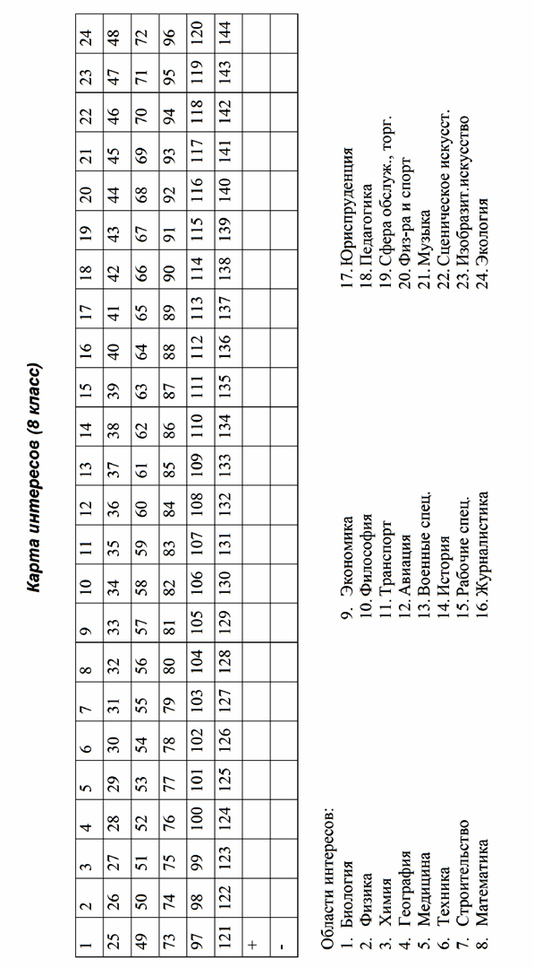
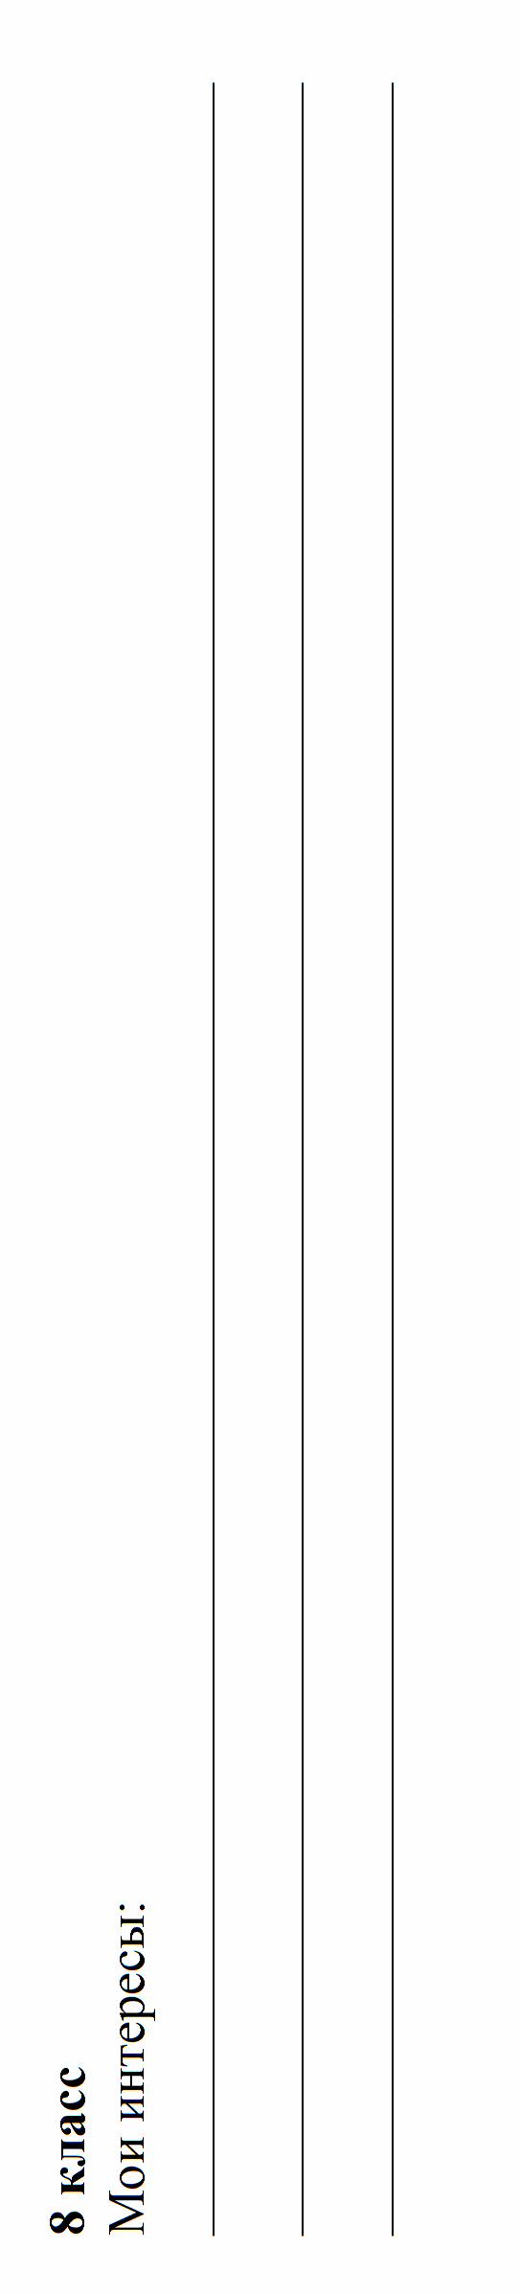

«Мой профессиональный тип личности» (8 класс)
(Методика Голланда)

Количество выборов |  | Профессиональный тип | Предполагаемые профессии
6 | А=
2 | И=
1 | Р=
5 | П=
4 | К=
3 | С=

Вывод: __________________________________________________________________
____________________________________________________________________________________________________________________________________________________

«Мой профессиональный тип личности» (9 класс)
(Методика Голланда)
Количество выборов |  | Профессиональный тип | Предполагаемые профессии
6 | А=
2 | И=
1 | Р=
5 | П=
4 | К=
3 | С=

Вывод:___________________________________________________________________
____________________________________________________________________________________________________________________________________________________

Краткое описание ведущих профессиональных типов личности:

А – Артистический. Оригинальный, независимый, эмоциональный, общительный.
Профессионалы данного типа оригинальны, независимы в принятии решений, редко ориентируются на социальные нормы и одобрение, обладают необычным взглядом на жизнь, гибкостью и скоростью мышления, высокой эмоциональной чувствительностью. Отношения с людьми строят, опираясь на свои ощущения, эмоции, воображение, интуицию. Обладают хорошей реакцией и обостренным восприятием. Любят и умеют общаться.
Профессиональная предрасположенность в наибольшей степени связана с актерско-сценической, музыкальной, изобразительной деятельностью.

И – Интеллектуальный. Рациональный, логичный, обладает математическими способностями, обладают аналитическим мышлением.
Профессионалы данного типа отличаются аналитичностью, рационализмом, независимостью, оригинальностью, не склонны ориентироваться на социальные нормы.
Обладают достаточно развитыми математическими способностями, хорошей формулировкой и изложением мыслей, склонностью к решению логических, абстрактных задач.
Люди этого типа предпочитают профессии научно-исследовательского направления: ботаник, физик, философ, программист и другие, в деятельности которых необходимы творческие способности и нестандартное мышление. Общение не является ведущим видом деятельности.

Р – Реалистический, или практический. Практики, хорошие исполнители, занимаются физическим трудом, физически выносливы, обладают высокой работоспособностью.
Профессионалы данного типа склонны заниматься конкретными вещами и их использованием, отдают предпочтение занятиям, требующим применения физической силы, ловкости. Ориентированы в основном на практический труд, быстрый результат деятельности. Способности к общению с людьми, формулировке и изложению мыслей развиты слабее.
Чаще люди этого типа выбирают профессии механика, электрика, инженера, агронома, садовода, кондитера, повара и другие профессии, которые предполагают решение конкретных задач, наличие подвижности, настойчивости, связь с техникой. Общение не является ведущим в структуре деятельности.

П – Предпринимательский. Активный, энергичный, обладает организаторскими способностями, не усидчивый, находчивый, самостоятельный.
Профессионалы данного типа находчивы, практичны, быстро ориентируются в сложной обстановке, склонны к самостоятельному принятию решений, социальной активности, лидерству; имеют тягу к приключениям (возможно, авантюрным). Обладают достаточно развитыми коммуникативными способностями.
Не предрасположены к занятиям, требующим усидчивости, большой и длительной концентрации внимания. Предпочитают деятельность, требующую энергии, организаторских способностей.
Профессии: предприниматель, менеджер, продюсер и другие, связанные с руководством, управлением и влиянием на разных людей в разных ситуациях.
К – Конвенциальный. Практичный, целеустремленный, усидчивый, хороший исполнитель.
Профессионалы данного типа практичны, конкретны, не любят отступать от задуманного, энергичны, ориентированы на социальные нормы.
Предпочитают четко определенную деятельность, выбирают из окружающей среды цели и задачи, поставленные перед ними обычаями и обществом. В основном выбирают профессии, связанные с канцелярскими и расчетными работами, созданием и оформлением документов, установлением количественных соотношений между числами, системами условных знаков, такие как: бухгалтер, патентовед, нотариус, топограф, корректор и другие, направленные на обработку информации, представленной в виде условных знаков, цифр, формул, текстов.
Сфера общения в таких видах деятельности ограничена и не является ведущей, что вполне устраивает данный тип личности. Коммуникативные и организаторские способности развиты слабо, но зато прекрасно развиты исполнительские качества.

С – Социальный. Гуманный, чувствительный, активный, ориентирован на социальные нормы, общительный.
Профессионалы данного типа способны к сопереживанию, умению понять эмоциональное состояние другого человека.
Обладают хорошими вербальными (словесными) способностями, с удовольствием общаются с людьми. Математические способности развиты слабее.
Люди этого типа ориентированные на труд, главным содержанием которого являются взаимодействие с другими людьми, возможность решать задачи, предполагающие анализ поведения и обучения людей. Возможные сферы деятельности: обучение, лечение, обслуживание и другие, требующие постоянного контакта и общения с людьми, способностей к убеждению.

«Из чего состоит профессия?»
Методика Пряжникова (профориентационная игра)
Характеристика профессий | Пример профессии  «таксист» | Загаданная  профессия
Предмет труда:  1 – природа, животные, растения  2 – люди (взрослые, дети)  3 – материалы  4 – техника, транспорт  5 – информация (тексты, цифры, ПК)  6 – художественный образ (красота) | Люди,  техника,  транспорт
Цели труда:  1 – контроль, оценка, диагноз  2 – преобразование, изменение  3 – творчество, изобретательство  4 – транспортирование, перемещение  5 – обслуживание  6 – собственное развитие | Транспортирование, обслуживание
Средства труда:  1 – ручные и простые приспособления  2 – механические  3 – автомеханические  4 – речь, зрение, слух, мимика  5 – знания, способы мышления  6 – переносные или стационарные средства | Механические,  функциональные
Условия труда:  1 – производственный цех  2 – большие помещения с людьми (аудитории, торговые и концертные залы)  3 – бытовой микроклимат  4 – необычные условия (влажность, температура, стерильность)  5 – риск для жизни и здоровья  6 – на открытом воздухе  7 – работа сидя, стоя, в движении  8 – домашние условия | Экстремальные,  сидя
Характер общения в труде:  1 – минимальное общение с людьми  2 – клиенты, посетители  3 – постоянный коллектив  4 – работы с группами людей  5 – дисциплина, субординация в труде | Клиенты
Ответственность в труде:  1 – минимальная  2 – моральная  3 – за жизнь и здоровье других людей  4 – невыраженная ответственность | Жизнь и здоровье
Особенности труда:  1 – большая зарплата  2 – льготы  3 – командировки  4 – законченный результат труда  5 – «различные соблазны»  6 – встречи со знаменитостями | Соблазны,  встречи  со знаменитостями
Типичные трудности:  1 – высокое нервное напряжение  2 – профессиональные заболевания  3 – невысокий престиж в работе  4 – распространены мат и сквернословия  5 – возможность оказаться за решеткой (в тюрьме) | Нервное напряжение, сквернословие,  профзаболевания
Минимальный уровень образования для работы:  1 – без специального образования  2 – среднее специальное – техникум  3 – высшее профессиональное – ВУЗ  4 – ученая степень, академия, аспирантура | Начальное  профессиональное

Самооценка – это__________________________________________________________
____________________________________________________________________________________________________________________________________________________
«Мой уровень самооценки»
Инструкция. Отвечая на вопросы, указывайте, как часты для вас перечисленные состояния:
Очень часто – 4 балла;
Часто - 3 балла;
Иногда - 2 балла;
Редко - 1 балл;
Никогда - 0 баллов.

№ | Ответ | № | Ответ
1. |  | 9.
2. |  | 10.
3. |  | 11.
4. |  | 12.
5. |  | 13.
6. |  | 14.
7. |  | 15.
8.
Вывод: _________________________________________________________________________
________________________________________________________________________________
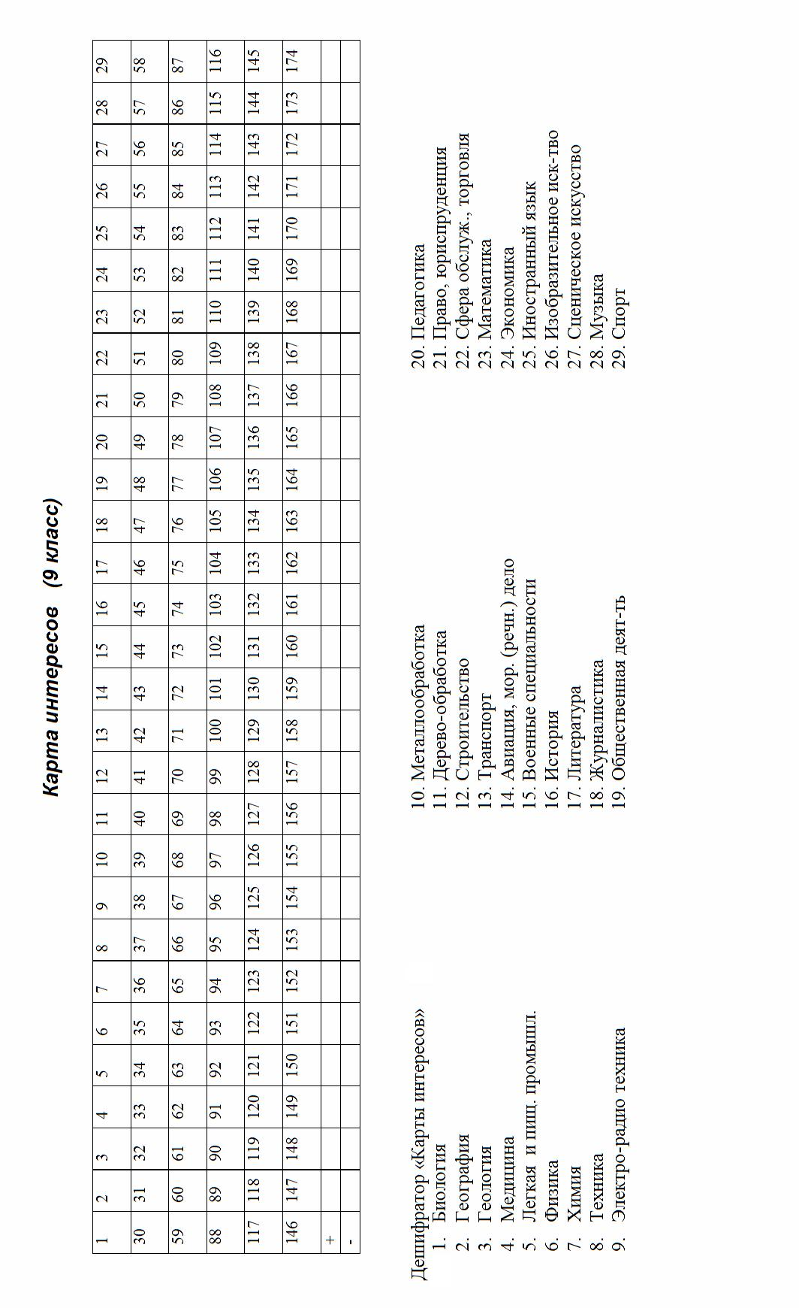
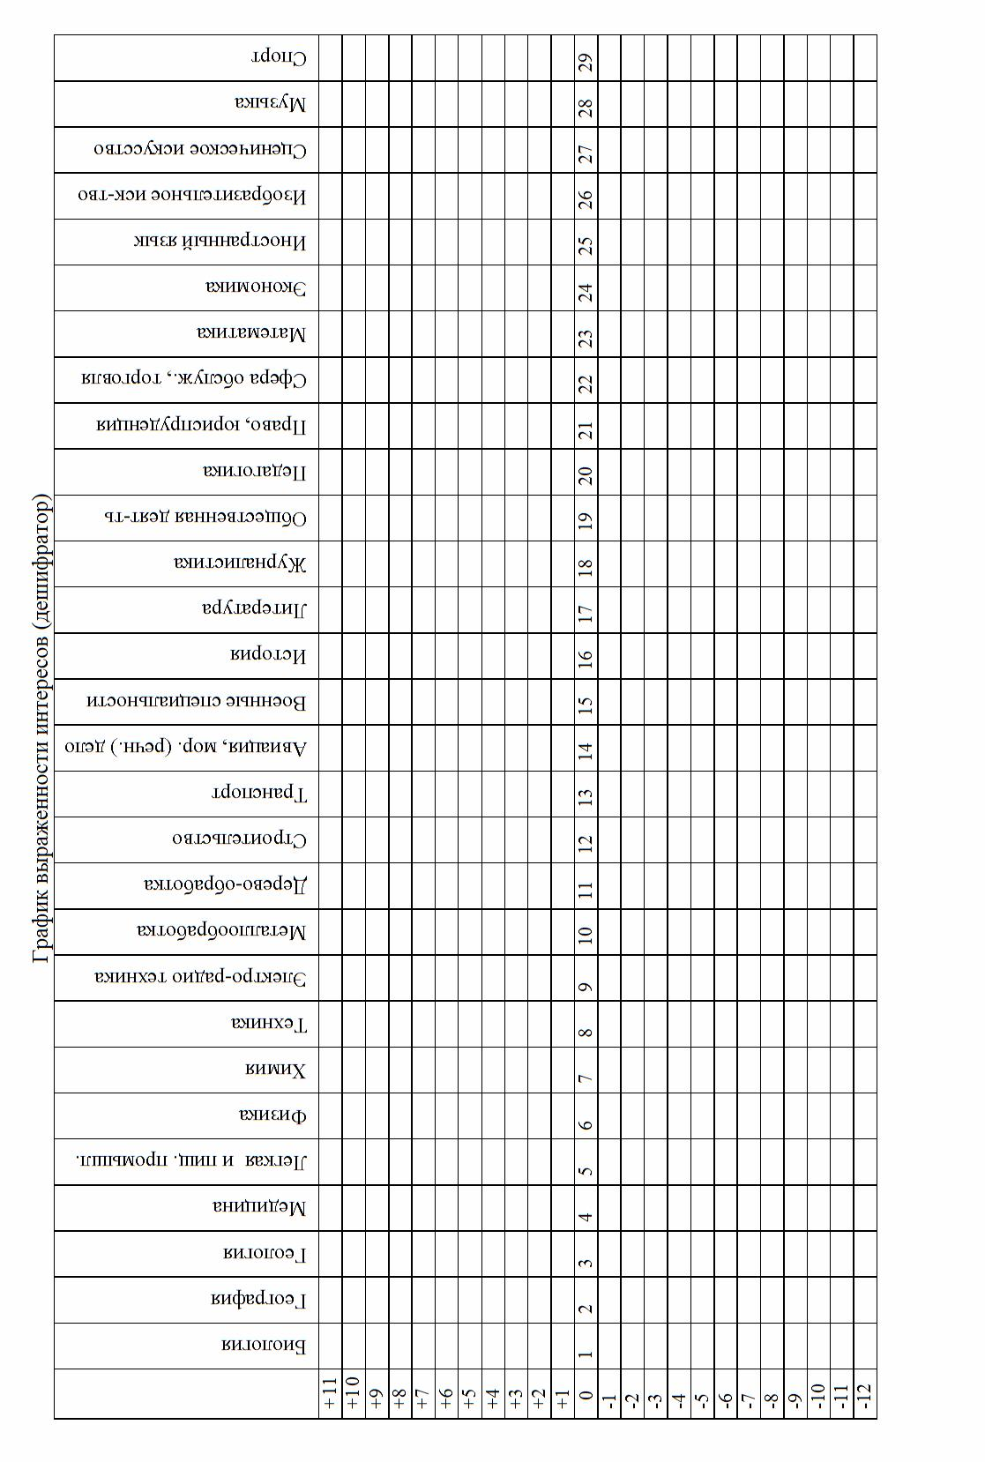
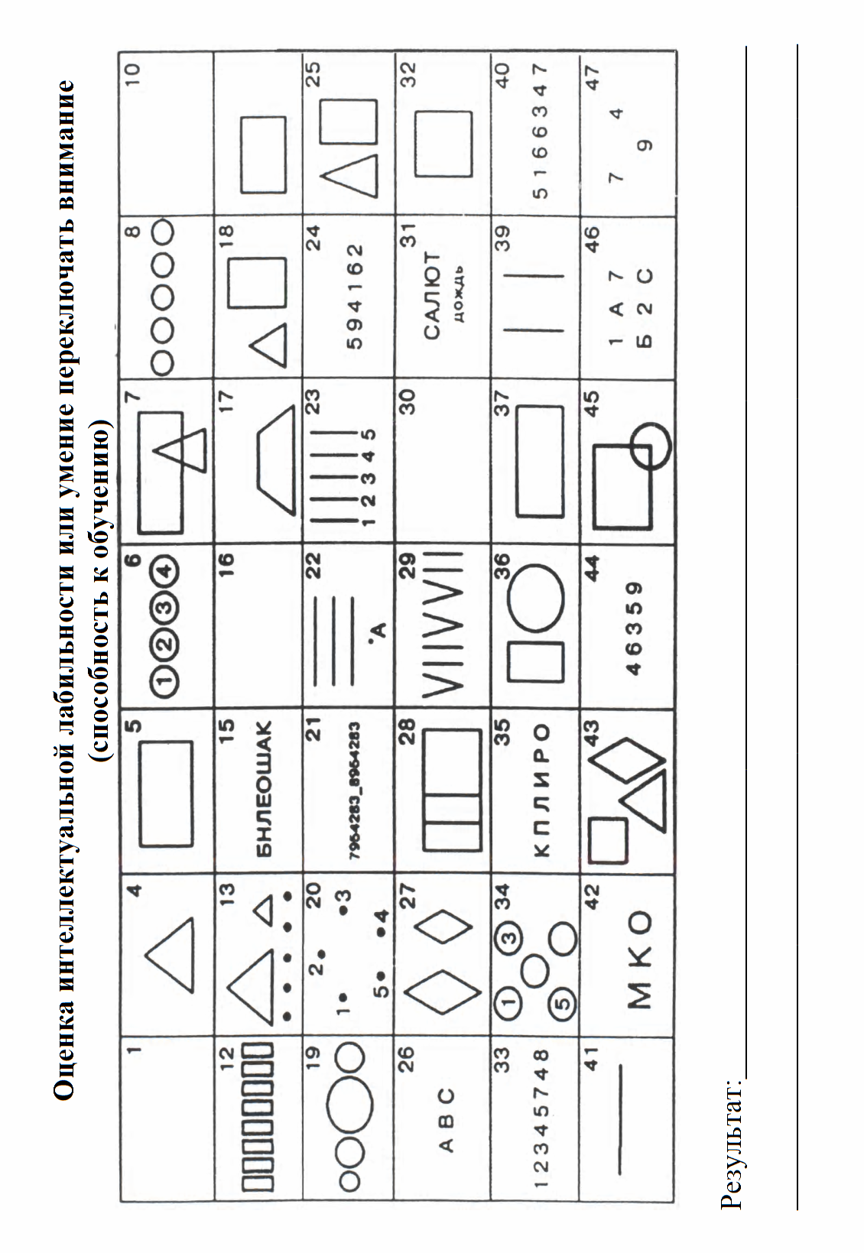

Способности – это
______________________________________________________________________________________________________________________________________________________________________________________________________________________________

Мои способности
Инструкция. Ниже расположен перечень «Мои способности». Внимательно прочти его и выбери наиболее выраженные у тебя способности и отметь их в пустой графе справа.

Художественные способности – рисование, декорирование, дизайн, живопись.
Музыкальные способности – пение, игра на музыкальном
инструменте, танцы, запись музыки.
Счетные способности – скорость и точность в работе с цифрами.

Научные (исследовательские способности) – выполнять лабораторную работу, понимать научные принципы, выдвигать новые идеи.
Способности к языкам – письмо, речь, правильное употребление
русской грамматики, легкое обучение иностранным языкам.
Способность к механической работе – работа с механическими
инструментами, запасными частями, машинами, понимание
принципов их работы.
Ручная работа – ручная умелость (шитье, вязание и т.д.)

Пространственное воображение – умение видеть разницу в размерах, формах, очертаниях, видеть их взаимосвязь.
Коммуникативные способности – способность работать с людьми, понимать их, находить контакт, уметь дружить.
Способность обучать – помогать другим учиться, инструктировать людей в их деятельности, ясно и понятно объяснять людям задание или информационный материал.
Способность убеждать – способность влиять на других людей,
рекламировать, продавать продукцию, услуги.
Способность к лидерству – способность вести за собой людей,
проявлять инициативу в новых начинаниях. Другие обычно смотрят на Вас, ожидая помощи в различных делах.
Канцелярские способности – печать документов, работа на офисной технике, стенография, сбор и передача информации либо персонально, либо по телефону, аккуратное ведение записей и деловых бумаг.

Опросник профессиональной готовности (ОПГ) 9 класс
Инструкция. Внимательно прочитайте вопросы. На них вы должны дать три ответа и оценить их в баллах от 0 до 2.
1. Насколько хорошо вы умеете делать то, о чем спрашивается в вопросе:
Делаю, как правило, хорошо – 2
Делаю средне – 1
Делаю плохо – 0
2. Какие ощущения возникли у вас, когда вы это делали:
положительные (приятно, интересно, легко) – 2
нейтрально (все равно) – 1
отрицательные (неприятно, неинтересно, трудно) – 0
3. Хотели бы вы, чтобы описанное в вопросе действие было включено в вашу будущую работу:
Да - 2, мне все равно – 1, нет – 0

1 |  |  |  | 2 |  |  |  | 3 |  |  |  | 4 |  |  |  | 5
№ | У | О | Ж | № | У | О | Ж | № | У | О | Ж | № | У | О | Ж | № | У | О | Ж
1 |  |  |  | 2 |  |  |  | 3 |  |  |  | 4 |  |  |  | 5
6 |  |  |  | 7 |  |  |  | 8 |  |  |  | 9 |  |  |  | 10
11 |  |  |  | 12 |  |  |  | 13 |  |  |  | 14 |  |  |  | 15
16 |  |  |  | 17 |  |  |  | 18 |  |  |  | 19 |  |  |  | 20
21 |  |  |  | 22 |  |  |  | 23 |  |  |  | 24 |  |  |  | 25
26 |  |  |  | 27 |  |  |  | 28 |  |  |  | 29 |  |  |  | 30
31 |  |  |  | 32 |  |  |  | 33 |  |  |  | 34 |  |  |  | 35
36 |  |  |  | 37 |  |  |  | 38 |  |  |  | 39 |  |  |  | 40
41 |  |  |  | 42 |  |  |  | 43 |  |  |  | 44 |  |  |  | 45
46 |  |  |  | 47 |  |  |  | 48 |  |  |  | 49 |  |  |  | 50

Вывод:___________________________________________________________________ ____________________________________________________________________________________________________________________________________________________

Профессии:________________________________________________________________ ____________________________________________________________________________________________________________________________________________________

Дифференциально-диагностический опросник (ДДО) 8 класс
I | II | III | IV | V
1а | 1б | 2а | 2б | 3а
3б | 4а | 4б | 5а | 5б
6а |  | 6б |  | 7а
 | 7б | 8а |  | 8б
 | 9а |  | 9б
10а |  |  | 10б
11а | 11б | 12а | 12б | 13а
13б | 14а | 14б | 15а | 15б
16а |  | 16б |  | 17а
 | 17б | 18а |  | 18б
 | 19а |  | 19б
20а |  |  | 20б
Мне подходят профессии сферы деятельности:_________________________________
__________________________________________________________________________Мне не подходят профессии сферы деятельности._______________________________
__________________________________________________________________________

Дифференциально-диагностический опросник (ДДО) 9 класс

Природа | Техника | Другие люди | Знаковые системы | Художественный образ | Сам человек
1а | 1б | 2а | 2б | 3а | 3б
 | 4а | 4б | 5а | 5б | 6а
6б | 7а |  | 7б | 8а
8б | 9а |  |  | 9б | 10а
 | 10б | 11а |  | 11б
12а |  | 12б | 13а |  | 13б
14а |  |  | 14б
 |  | 15а |  |  | 15б
16а | 16б | 17а | 17б | 18а | 18б
 | 19а | 19б | 20а | 20б | 21а
21б | 22а |  | 22б | 23а
23б | 24а |  |  | 24б | 25а
 | 25б | 26а |  | 26б
27а |  | 27б | 28а |  | 28б
29а |  |  | 29б
 |  | 30а |  |  | 30б

Мне подходят профессии сферы деятельности:_________________________________
__________________________________________________________________________

Мне не подходят профессии сферы деятельности:_______________________________ __________________________________________________________________________

Мотивы выбора профессии
Инструкция. Вы выбираете профессию. Каковы причины, определяющие ваш выбор? Из перечисленных ниже ответов выберите наиболее значимые для вас. На листе ответов напротив соответствующего номера отметьте степень значимости для вас того или иного мотива, выраженную в баллах:
4 – очень значим; 3 – имеет значение; 2 – скорее значим; 1 – скорее, незначим, чем значим; 0 – не имеет значения

№ | Ответ | № | Ответ | № | Ответ | № | Ответ
1. |  | 9. |  | 17. |  | 25.
2. |  | 10. |  | 18. |  | 26.
3. |  | 11. |  | 19. |  | 27.
4. |  | 12. |  | 20. |  | 28.
5. |  | 13. |  | 21. |  | 29.
6. |  | 14. |  | 22. |  | 30.
7. |  | 15. |  | 23. |  | 31.
8. |  | 16. |  | 24. |  | 32.

Вывод:_____________________________________________________________________ ______________________________________________________________________________________________________________________________________________________

Сводный лист результатов диагностик

Диагностика | 8 класс |  | 9 класс
Анкета «Ориентация»  (стр. 14-15) | хочу | могу | хочу | могу
ДДО (стр. 27)
Карта интересов
(стр. 16, 22)
Голланд (стр. 17)
ОПГ (стр. 26)
Заключение: ______________________________________________________________________________________________________________________________________________________

Диагностика психических процессов
Внимание – это ____________________________________________________________
_________________________________________________________________________________________________________________________________________________________________________________________________________________________________
произвольное:______________________________________________________________

непроизвольное: ______________________________________________________________________________________________________________________________________________________

Качества внимания | Результат |  | Профессии
Качества внимания | 8 класс | 9 класс | Профессии
ОБЪЕМ – количество объектов, которые могут быть охвачены вниманием одновременно.
КОНЦЕНТРАЦИЯ – сосредоточенность на объекте.
ПЕРЕКЛЮЧЕНИЕ – намеренный перенос внимания с одного объекта на другой.
УСТОЙЧИВОСТЬ – длительное
сосредоточение на объекте.
РАСПРЕДЕЛЕНИЕ – возможность удерживать в сфере внимания одновременно несколько объектов.

Вывод: ____________________________________________________________________
___________________________________________________________________________
______________________________________________________________________________________________________________________________________________________

Мышление- это ___________________________________________________________
__________________________________________________________________________
___________________________________________________________________________
Определи свой тип мышления (8 класс)
  - В книжном шкафу в обычном порядке стоят две книги. В первой из них 300 страниц, во второй – 400. В шкафу завелся книжный червь и прогрыз книги от первой страницы первого тома до последней страницы второго тома. Сколько страниц испортил книжный червь?
  - От города А до города В – 120 км. Из города А вышел поезд по направлению к городу В и шел со скоростью 30 км/ч. Одновременно из города В по направлению к городу А вылетела ласточка со скоростью 60 км/ч. Она долетела до поезда, повернула обратно и полетела в город. Долетев до города В, она снова повернула по направлению к поезду, опять долетела до поезда и снова повернула к городу В и т. д. Так она все время летала навстречу поезду и обратно, пока поезд не прибыл в город В. Сколько километров налетала ласточка?
  - Перед вами восемь спичек. Сложите из них фигуру, состоящую из одного квадрата и двух треугольников, как показано на рисунке. Как надо переместить четыре спички, чтобы получить один квадрат и четыре треугольника.

  - К гвоздю подвесили маятник, состоящий из шнура и груза. На столе лежит гвоздь, шнур и груз (гиря весом 0,5 кг). Но молотка нет. Как решается задача?

Вывод: __________________________________________________________________________

Методика определения вида мышления (9 класс)

П-Д | А-С | С-Л | Н-О | К
1 | 2 | 3 | 4 | 5
6 | 7 | 8 | 9 | 10
11 | 12 | 13 | 14 | 15
16 | 17 | 18 | 19 | 20
21 | 22 | 23 | 24 | 25
26 | 27 | 28 | 29 | 30
31 | 32 | 33 | 34 | 35
36 | 37 | 38 | 39 | 40

Результат: ________________________________________________________________
__________________________________________________________________________

Память – это ______________________________________________________________
______________________________________________________________________________________________________________________________________________________произвольная: ______________________________________________________________
непроизвольная: ____________________________________________________________

Вид памяти | Результат |  | В каких профессиях необходима
Вид памяти | 8 класс | 9 класс | В каких профессиях необходима
Кратковременная
Долговременная
Слуховая
Зрительная
Образная
Другие виды памяти: ________________________________________________________
___________________________________________________________________________
Вывод _____________________________________________________________________
___________________________________________________________________________

Темперамент – это ________________________________________________________

_________________________________________________________________________________
Методика Айзенка (8 класс)

№ | Да | Нет | № | Да | Нет | № | Да | Нет
 | Э |  | 21 | Н |  | 41 | Э
 | Н |  | 22 | Э |  | 42 | Н
 | Э |  | 23 | Н |  | 43 | Э
 |  | Л | 24 | Л |  | 44 | Л
 | Н |  | 25 | Э |  | 45 | Н
 |  | Э | 26 | Н |  | 46 | Э
 | Н |  | 27 | Э |  | 47 | Н
 | Л |  | 28 | Л |  | 48 |  | Л
 | Э |  | 29 | Н |  | 49 | Э
 | Н |  | 30 | Э |  | 50 | Н
 | Э |  | 31 | Н |  | 51 |  | Э
 |  | Л | 32 |  | Л | 52 | Н
 | Н |  | 33 |  | Э | 53 | Э
 | Э |  | 34 | Н |  | 54 | Н
 | Н |  | 35 | Э |  | 55 |  | Э
 | Л |  | 36 | Л |  | 56 | Н
 | Э |  | 37 | Н |  | 57 | Э
 | Н |  | 38 | Э |  | 58 | Н
 | Э |  | 39 | Н |  | 59 |  | Э
20. |  | Л | 40 |  | Л | 60 | Н

Л_________________ Э ___________________ Н __________________
Э > 12 Н >12 – темперамент холерика
Э > 12 Н <12 – темперамент сангвиника
Э < 12 Н <12 – темперамент флегматика
Э < 12 Н >12 – темперамент меланхолика

Вывод: __________________________________________________________________________
_________________________________________________________________________________
_________________________________________________________________________________
Эмоциональная неустойчивость – 24 балла

Меланхолик

Легко расстраивающийся
Тревожный
Склонный к рассуждению
Пессимистичный
Сдержанный
Необщительный
Тихий
Холерик

Чувствительный
Беспокойный
Агрессивный
Изменчивый
Непостоянный
Импульсивный
Оптимистичный
Активный


Интроверт – 0 баллов
Экстраверт
– 24 балла
Флегматик

Пассивный
Рассудительный, благоразумный
Управляемый, контролируемый
Внушающий доверие
Осмотрительный
Доброжелательный
Миролюбивый

Сангвиник

Общительный
Разговорчивый
Спокойный
Лидирующий
Контактный
Отзывчивый
Жизнерадостный

Эмоциональная устойчивость – 0 баллов

ХОЛЕРИК Людей с таким типом темперамента, целесообразно использовать в тех работах, где много новой информации, там, где нужны решительность и инициативность. Им противопоказана равномерная, монотонная деятельность.
САНГВИНИК Продуктивен, если работа интересна ему, если есть источник вдохновения. Он успешный и быстро приобретает навыки, его целесообразно использовать там, где есть изменения.
ФЛЕГМАТИК Эффективен в работе равномерной, размерной, в стабильной не меняющейся обстановке, там, где нужна большая и длительная выносливость.
МЕЛАНХОЛИК Ему показана монотонная работа с периодическим отдыхом, требующая внимания. Работа, где нужна высокая чувствительность и тонкая реакция. В спокойной обстановке меланхолики хорошие исполнители. Противопоказано использовать там, где важна быстрая реакция и большое напряжение сил .
Определение преобладающего типа темперамента (9 класс)
Инструкция: поставь "+", если свойство тебе присуще, и знак "-", если это свойство у тебя не выражено.
1 | 2 | 3 | 4 | 5 | 6 | 7 | 8
9 | 10 | 11 | 12 | 13 | 14 | 15 | 16
17 | 18 | 19 | 20 | 21 | 22 | 23 | 24
25 | 26 | 27 | 28 | 29 | 30 | 31 | 32
33 | 34 | 35 | 36 | 37 | 38 | 39 | 40
41 | 42 | 43 | 44 | 45 | 46 | 47 | 48
49 | 50 | 51 | 52 | 53 | 54 | 55 | 56
57 | 58 | 59 | 60 | 61 | 62 | 63 | 64
65 | 66 | 67 | 68 | 69 | 70 | 71 | 72
73 | 74 | 75 | 76 | 77 | 78 | 79 | 80

Холерик:___________________________________________________________________
Сангвиник:_________________________________________________________________
Флегматик:________________________________________________________________
Меланхолик:_______________________________________________________________

Характер – это ___________________________________________________________
____________________________________________________________________________________________________________________________________________________
- Отношение к людям – общительность, откровенность, доброта, эмпатия, злобность, лживость, грубость.
- Отношение к деятельности – трудолюбие, добросовестность, инициативность, лень, безответственность.
- Отношение к общественной и личной собственности – аккуратность, бережливость, экономность.
- Отношение к себе – самокритичность, требовательность, тщеславие, самоуверенность, самолюбие.

Вывод: ___________________________________________________________________
______________________________________________________________________________________________________________________________________________________
Воля – это ________________________________________________________________
_________________________________________________________________________________________________________________________________________________________________________________________________________________________________

Вывод: ___________________________________________________________________
___________________________________________________________________________

Эмоции – это _____________________________________________________________
_________________________________________________________________________________________________________________________________________________________________________________________________________________________________

Вывод: ___________________________________________________________________
_________________________________________________________________________________________________________________________________________________________________________________________________________________________________

Физическая агрессия | 1 | 9 | 17 | 25 | 33
Косвенная агрессия | 2 | 10 | 18 | 26 | 34
Раздражительность | 3 | 11 | 19 | 27 | 35
Негативизм | 4 | 12 | 20 | 28 | 36
Обидчивость | 5 | 13 | 21 | 29 | 37
Подозрительность | 6 | 14 | 22 | 30 | 38
Вербальная агрессия | 7 | 15 | 23 | 31 | 39
Чувство вины | 8 | 16 | 24 | 32 | 40
5
4
3 _ _ _ _ _ _ _ _ _ _ _ _ _ _ _ _ _ _ _ _ _ _ _ _ _ _
2
1

Ф К Р Н О П В Ч

Вывод: ___________________________________________________________________ ____________________________________________________________________________________________________________________________________________________

Профессиональная пригодность и здоровье

Ответьте на следующие вопросы:
№ | Утверждения | Варианты  ответов
№ | Утверждения | Да | Нет
1. | Утром мне трудно встать вовремя, подняться и чувствовать себя бодро
2. | Когда я принимаюсь за работу, то могу быстро  сосредоточиться
3. | Когда меня что-то расстроило или я чего-то заранее опасаюсь, то иногда в животе возникает неприятное чувство
4. | Даже если я имею возможность плотно позавтракать, утром  я ограничиваюсь лишь чашкой чая или кофе с небольшим  бутербродом
5. | Я принадлежу скорее к числу робких и теплолюбивых людей, нежели наоборот
6. | Я могу много ходить, однако при длительном стоянии на одном месте мне хочется облокотиться, и если это не удается,  возникает ощущение возможного обморока
7. | При резком наклоне у меня кружится голова, рябит или  темнеет в глазах
8. | Иногда у меня возникает головокружение при взгляде  с высоты вниз или же ощущение тревоги при нахождении  в закрытом помещении
9. | Мне очень сложно представить себе, что такое частые  головные боли
10. | Когда мне необходимо сосредоточиться, то я покачиваю  ногой, или грызу ногти, или играю карандашом, или рисую  им что-то на бумаге и т. п.
11. | При подъеме наверх я должен иногда останавливаться, так как затрудняется дыхание
12. | При публичном выступлении у меня сильно стучит сердце или от спазма в горле меняется голос, становясь неузнаваемым
13. | Когда я слышу от кого-либо, что его «тошнит от голода»,  я представляю себе, какие ощущения он испытывает
14. | Иногда днем при неподвижном сидении на одном месте  у меня появляется неопределимое желание заснуть
15. | Я знаю, что такое «покраснеть до ушей», или «до корней  волос»
16. | Случалось, что те или иные события вызывали у меня  тошноту или отсутствие аппетита

Заключение медицинского работника
______________________________________________________________________________________________________________________________________________________
______________________________________________________________________________________________________________________________________________________
«МОЙ ПСИХОЛОГИЧЕСКИЙ ПОРТРЕТ»
____________________________________________________________________________________________________________________________________________________________________________________________________________________________________________________________________________________________________________________________________________________________________________________________________________________________________________________________________________________________________________________________________________________________________________________________________________________________________________________________________________________________________________________________________________________________________________________________________________________________________________________________________________________________________________________________________________________________________________________________________________
_____________________________________________________________________________________________________________________________________________________________________________________________________________________________________________________________________________________________________________________________________________________________________________________________________________________
_________________________________________________________________________________________________________________________________________________________________________________________________________________________________________________________________________________________________________________________________________________________________________________________________________________________________________________________________________________________________________________________________________________________________________________________________________________________________________________________________________________________________________________________________________________________________________________________________________________________________________________________________________________________________________________________________________________________________________________________________________________________________________________________________________________________________________________________________________________________________________________________________________________________________________________________________________________________________________________________________________________________________________________________________________________________________

Курсы по выбору

 |  | Курс по выбору | Почему я выбираю этот курс | Результат  по окончании курса
Ориентационные (1 полугодие) | 1.
Ориентационные (1 полугодие) | 2.
Ориентационные (1 полугодие) | 3.
Курсы по выбору (2 полугодие) | 1.
Курсы по выбору (2 полугодие) | 2.
Курсы по выбору (2 полугодие) | 3.

Выбор образовательного маршрута

 | Образовательное учреждение | Профиль, специальность
Январь, 8 класс
Март, 8 класс
Сентябрь, 9 класс
Октябрь, 9 класс
Декабрь, 9 класс
Май, 9 класс

Мой выбор
Личный профессиональный план
__________________________________________________________________________________________________________________________________________________________________________________________________________________________________________________________________________________________________________________________________________________________________________________________________________________________________________________________________________________________________________________________________________________________________________________________________________________________________________________________________________________________________________________________________________________________________________________________________________________________________________________________________________________________________________________________________________________________________________________________________________________________________________________________________________________________________________________________________________________________________________________________________________________________________________________________________________________________________________________________________________________________________________________________________________________________________________________________________________________________________________________________________________________________________________________________________________________________________________________________________________________________________________________________________________________________________________________________________________________________________________________________________________________________________________________________________________________________________________________________________________________________________________________________________________________________________________________________________________________________________________________________________________________________________________________________________________________________________________________________________________
__________________________________________________________________________
__________________________________________________________________________________________________________________________________________________________________________________________________________________________________________________________________________________________________________________________________________________________________________________________________________________________________________________________________________________________________________________________________________________________________________________________________________________________________________________________________________________________________________________________________________________________________________________________________________________________________________________________________________________________________________________________________________________________________________________________________________________________________________________________________________________________________________________________________________________________________________________________________________________________________________________________________________________________________________________________________________________________________________________________________________________________________________________________________________________________________________________________________________________________________________________________________________________________________________________________________________________________________________________________________________________________________________________________________________________________________________________________________________________________________________________________________________________________________________________________________________________________________________________________________________________________________________________________________________________________________________________________________________________________________________________________________________________________________________________________________________
__________________________________________________________________________

Для заметок
_________________________________________________________________________________________________________________________________________________________________________________________________________________________________________________________________________________________________________________________________________________________________________________________________________________________________________________________________________________________________________________________________________________________________________________________________________________________________________________________________________________________________________________________________________________________________________________________________________________________________________________________________________________________________________________________________________________________________________________________________________________________________________________________________________________________________________________________________________________________________________________________________________________________________________________________________________________________________________________________________________________________________________________________________________________________________________________________________________________________________________________________________________________________________________________________________________________________________________________________________________________________________________________________________________________________________________________________________________________________________________________________________________________________________________________________________________________________________________________________________________________________________________________________________________________________________________________________________________________________________________________________________________________________________________________________________________________________________________________________________________________________________________________________________________________________________________________________________________________________________________________________________________________________________________________

Внимание

Объем

Распределение __________________________________________________
________________________________________________________________

Память

Кратковременная ________________________________________________
________________________________________________________________

Долговременная ________________________________________________
________________________________________________________________

Слуховая _______________________________________________________

Зрительная
Числа ___________________________________________________________

Слова ___________________________________________________________
_________________________________________________________________

Образная

Логическая _________________________________________________________________
_________________________________________________________________

Механическая _________________________________________________________________
_________________________________________________________________

Характер

Воля

Тест «Сила воли». Возможны три варианта ответа «Да»-2 балла,
«Нет»-0 баллов, «Не знаю» - 1 балл.
1. 6. 11.
2. 7. 12.
3. 8. 13.
4. 9. 14.
5. 10. 15.

Эмоции

Содержание

Информационный блок 4
Анкета 4
Уровни образования и учебные заведения 7
Образовательная карта города. 8
Профессиональные учебные заведения 9
Диагностический блок ……………. 11
Анкета «Ориентация» 14
Карта интересов 16
«Мой профессиональный тип личности» (8 класс) 17
«Мой профессиональный тип личности» (9 класс) 17
«Из чего состоит профессия?» 20
Мой уровень самооценки ………………………………………………………..21
Карта интересов (9 класс) 22
Оценка интеллектуальной лабильности или умение
переключать внимание ...........................................................................................24
Опросник профессиональной готовности (ОПГ) 9 класс ………….. 26
Дифференциально-диагностический опросник (8 класс) ……………..…..…..27
Дифференциально-диагностический опросник (9 класс) …………..……..…..27
Диагностика психических процессов 29
Методика Айзенка (8 класс) ….31
Определение преобладающего типа темперамента (9 класс)…...…………… 33
Профессиональная пригодность и здоровье……………………………………35
Мой психологический портрет………………………………………………….36
Курсы по выбору 37
Выбор образовательного маршрута 37
Мой выбор 38
Для заметок 40

Рабочая тетрадь
по предпрофильной подготовке
(8 – 9 класс)

Ответственный за выпуск Широглазова Нина Ивановна
Художественное оформление Кувалдина Лада Валерьевна

Разработчики:
Галкина Лариса Николаевна
Шпынова Людмила Ивановна
Каракулова Елена Ивановна
Широглазова Нина Ивановна,
Шмакова Людмила Федоровна
МОУ ДПО «Центр научно-методического обеспечения»
618900, Пермская обл., г.Лысьва, ул.Кузьмина,20
Контактные тел.(34249) 2-16-90, 2-63-51
факс (34249) 2-70-84
e-mail: cnmo@lysva.in
сайт: http://lysva.biz

